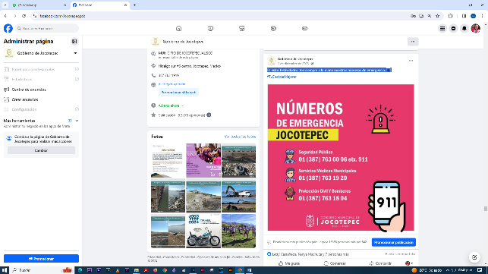***INFORMACIÓN PÚBLICA ORDINARIA, PROACTIVA O FOCALIZADA***

* ***01 DE DICIEMBRE***

***En estas festividades, ten siempre a la mano nuestros números de emergencia.***

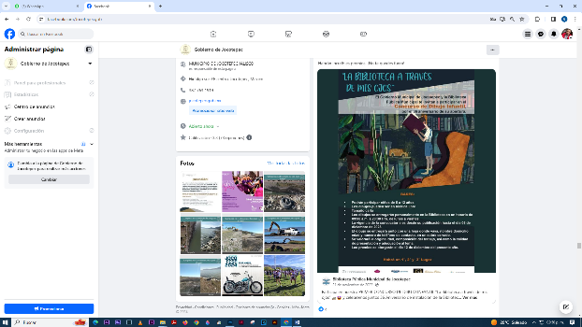

* ***02 DE DICIEMBRE***

***Participa en el Primer Concurso de*** [***#dibujoinfantil***](https://www.facebook.com/hashtag/dibujoinfantil?__eep__=6&__cft__%5b0%5d=AZVdoJdQUGerlbtACuC2Rfu4IsIvKyIh-0xh9p3VjtkiDVqSZ-I_B06JvFUHH9iw21DwFwwVET585iZX0bohmdbAx016ho5GRl--E6-ub2wQ4PttTTr9asnoF7BChdBnOtFwgllnyNaCSlHVBT08dRBJkk4HMMsCc_avVQWe_wp7U_DJlglk9JOhttmts1rEhwbbGluPSbXn1dxcR6OCR-vY&__tn__=*NK-R).

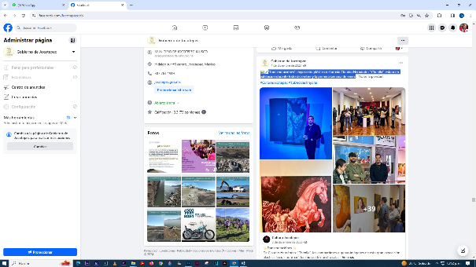

* ***04 DE DICIEMBRE***

***“Transmutaciónes”: exposición plástica del artista Claudio Hernández***

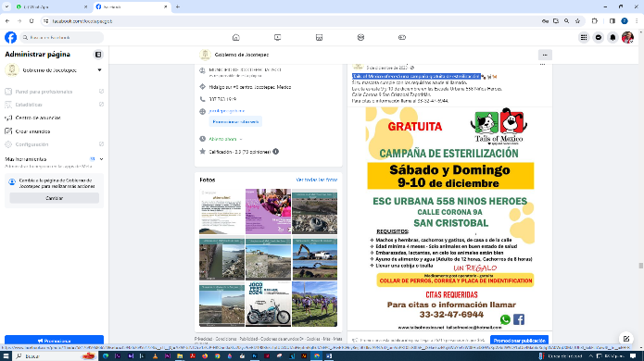***"Chenlla", estará en exhibición durante todo diciembre y la primera semana de enero.***

* ***05 DE DICIEMBRE***

***¡***[***Tails of Mexico***](https://www.facebook.com/TailsofMexico?__cft__%5b0%5d=AZW-JcNTOcv1zKzP-HKOpn0aXkz2l2yzPcvRf2198Bh3cTptUDWUfZoHeptmPgIGJfZSEPC_zHwETCHnyReij5B7JkviA9N7oD_omVoPRT0LsR8thF__JSEke3uzEKgYWoYh47W08Ho38EWoXpWBdtW9QYLxOo4MabloXqIgtISA0WgU0MZjJUh3l_SxkFLTAdw&__tn__=-%5dK-R) ***ofrecerá una campaña gratuita de esterilización!***

* 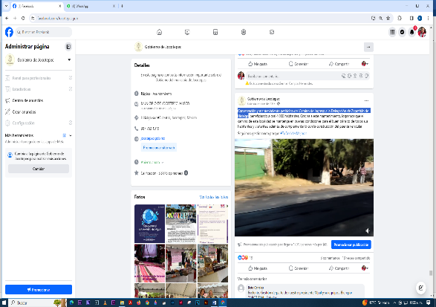***06 DE DICIEMBRE***

***Conservación y mantenimiento periódico del Camino de Ingreso a la Delegación***

***de Zapotitán de Hidalgo.***

* 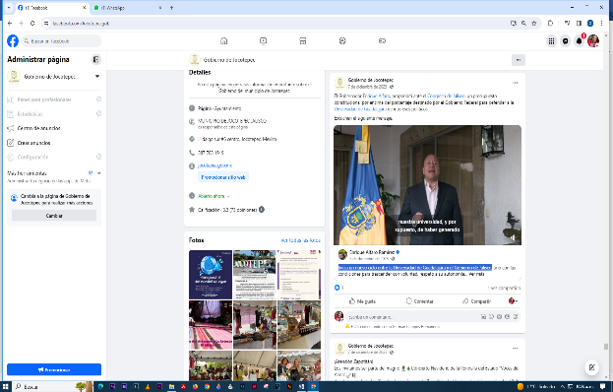***07 DE DICIEMBRE***

***Inicia un nuevo ciclo entre la*** [***Universidad de Guadalajara***](https://www.facebook.com/udg.mx?__cft__%5b0%5d=AZWVCt9uhKJLOCqAF0EMOdC9jBCfEeGYwsKnWPFhKwylDKZWr1wVAmyUzOIn4E68LOzaFFgFuPBizMNE9CJii3BdL1xch1jCAEOyZ4rlu10Sr9EVuGN2bccEIsTxKvJ09futPphePA9hc5u1B3MPjqU_dhVjF4uKREJc6OWDuUkEeFVrgpxydsy4YilDrglWmo4SzOnTIdEI6zkMrF7gym_K&__tn__=-%5dK-y-R) ***y el***

[***Gobierno de Jalisco***](https://www.facebook.com/GobiernoJalisco?__cft__%5b0%5d=AZWVCt9uhKJLOCqAF0EMOdC9jBCfEeGYwsKnWPFhKwylDKZWr1wVAmyUzOIn4E68LOzaFFgFuPBizMNE9CJii3BdL1xch1jCAEOyZ4rlu10Sr9EVuGN2bccEIsTxKvJ09futPphePA9hc5u1B3MPjqU_dhVjF4uKREJc6OWDuUkEeFVrgpxydsy4YilDrglWmo4SzOnTIdEI6zkMrF7gym_K&__tn__=-%5dK-y-R)***.***

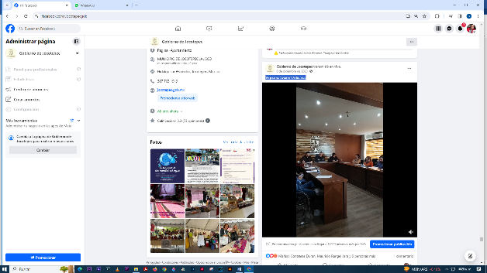

* ***08 DE DICIEMBRE***

***Vigésima Sesión Ordinaria.***

* 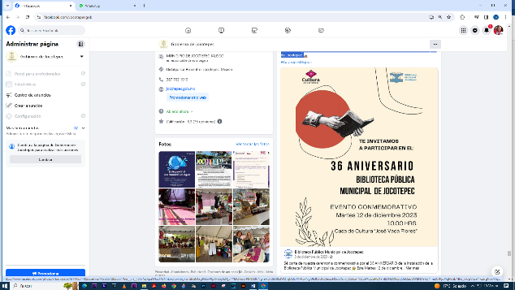***08 DE DICIEMBRE***

***Únete a festejar con nosotros el 36 aniversario de la fundación de la*** [***Biblioteca Pública Municipal de Jocotepec***](https://www.facebook.com/bibliotecajocotepec?__cft__%5b0%5d=AZXpaWkc04GNfiDeDCwii5cjFsnGBG91agRiGwPfpX-Boy521jp1YktOwd2rP8NU3CNgTeHuT3EF863W2TqUi0c4A-RuxNgl06303UCCfecsd4SoLTSuk_OE8smNQu9AdUGPQ1YhBDNLM9QqObQaqUWBNX9KUNmiZCJPjqPlqP8GbMFd_JYCpVSza4l-zdrgV08AJqnRO8vYjJYc497rIwOi&__tn__=-%5dK-R)***.***

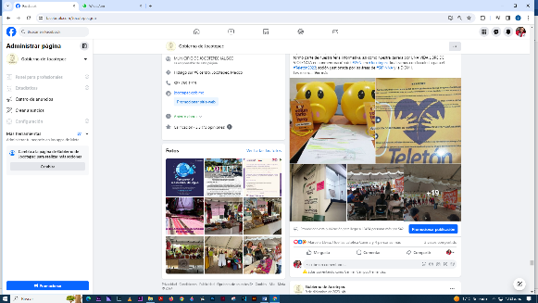

* ***09 DE DICIEMBRE***

***“***[***#Teletón***](https://www.facebook.com/hashtag/teleto%CC%81n?__eep__=6&__cft__%5b0%5d=AZX4FAB35nfYdLmv2WD0N8z5CiOOWwFVaG7H0pIt8CizBWRuWm8TMhzIEgpIXwr_oMQwVGTSpfYi6RWGX7E3E2mxqoycIVMbLLpZuoWzMaQ5O4rkzPJBqR9FNckiX6Bj607UF4gL21GaKHi-bBukTCNCjHflGw6D8lP3_ZuZQk7YD6rDhbVZYGcRaMhZlAtyGv8&__tn__=*NK-R) ***capacidad sin límites”.***

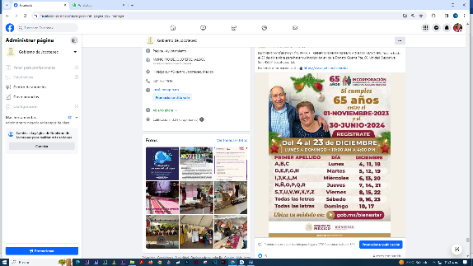

* ***11 DE DICIEMBRE***

***INCORPORACIÓN PENSIÓN PARA EL BIENESTAR DE PERSONAS ADULTAS***

***MAYORES.***

* 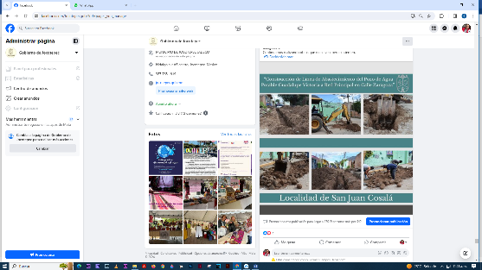***12 DE DICIEMBRE***

***Ya inició la nueva obra de “Construcción de Línea de Abastecimiento del Pozo de Agua Potable Guadalupe Victoria a Red Principal” en la localidad de San Juan***

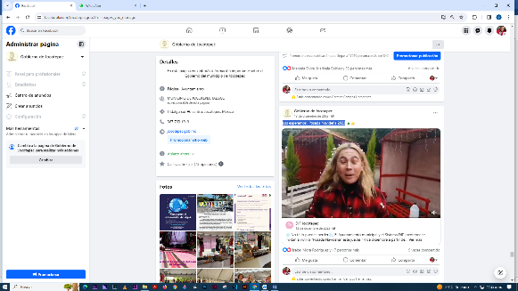***Cosalá***

* ***13 DE DICIEMBRE***

***Los esperamos. Posada Navideña 2023.***

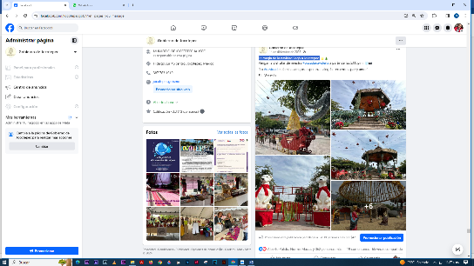

* ***14 DE DICIEMBRE***

***La magia de la navidad llegó a Jocotepec.***

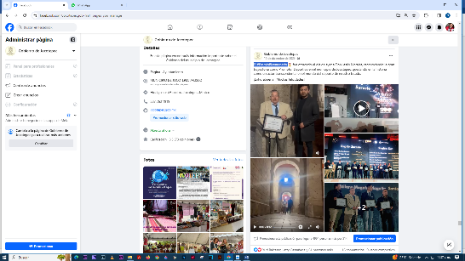

* ***15 DE DICIEMBRE***

***El*** [***#PremioBicentenario***](https://www.facebook.com/hashtag/premiobicentenario?__eep__=6&__cft__%5b0%5d=AZVCKFa6An89rtGpZhSA1b5xCzVFv4nRhDrQuPYhZy0F_KVvpg8dPyKtY03RaPlcyJcleKdOMdlO5Nw1o54QsDHbs-mCVxuF4cLfU-NQd78Z2NfT0lhuVgYu1gBCrsp6iIQMFHb4-G4nb7WVtOpvogXM5cA6ZNYLd27kp5e9yu9CulW7l5qSryVX8CEdSgQIq2E&__tn__=*NK-R)

* 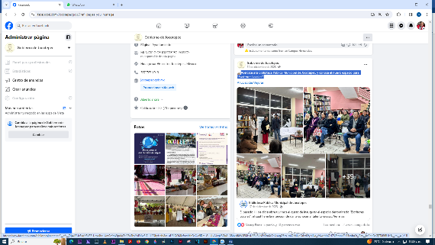***19 DE DICIEMBRE***

***Acércate a la*** [***Biblioteca Pública Municipal de Jocotepec***](https://www.facebook.com/bibliotecajocotepec?__cft__%5b0%5d=AZUxEaqXRYZ3LUeyr4hc1Um0cYmWpdIqZrI0FcGbyYAFkAe3I7-1L0QhyHebI8cz-uFlRiQOMivforvIHbOsCvs5DmLGu-JLvAJzgkBGq8J-0BhxsIf0W3EKiHsUBR4B4NFV2m0c7pNsugQ6ro1miOH4lxpO6vt89yMNa_VdwdMbQH7SjEtmn4ZL95cnfm2t_i0ay__fw2hnDsGjTTaR6B1H&__tn__=-%5dK-R)***, y conoce el nuevo***

***espacio para “Escritores Locales”.***

* 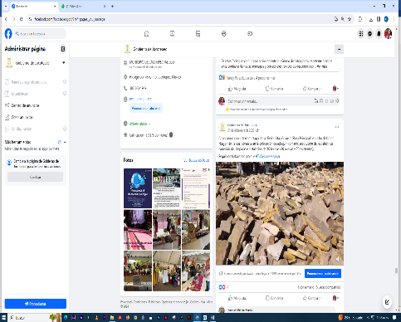***21 DE DICIEMBRE***

***“Rehabilitación de la Plaza Principal” en la localidad de Huejotitán.***

* 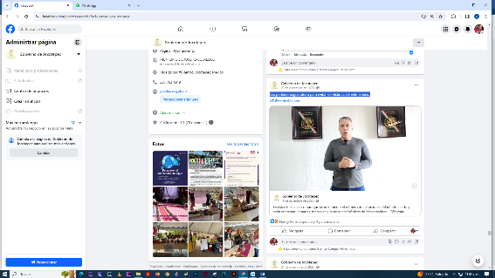***23 DE DICIEMBRE***

***Les pedimos seguir alerta para evitar ser víctimas de extorsiones.***

* 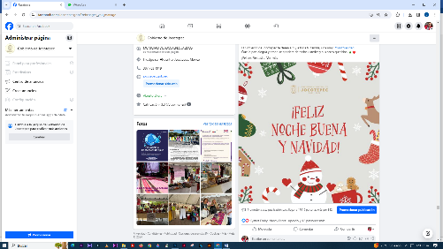***24 DE DICIEMBRE***

***El Gobierno de Jocotepec te desea a ti y a toda tu familia, una muy***

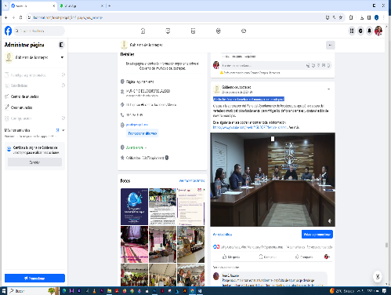[***#FelizNavidad***](https://www.facebook.com/hashtag/feliznavidad?__eep__=6&__cft__%5b0%5d=AZUDekv8auTux_-8zsMWX0_3tP7Y5ELBML3W_8GLBCgWzGmT-f1JjUJ9Azr1cILfwCmIJ3bifhP9rloqeWOXjN7MytHTtlgu7QCSkieswnFunB23l9v9AjTOszk0TSFqiXK0oin45Kk-FxD6YYB-yiCNvvrGCPrw6ctdzP4vhiVSe1gq_4OI63oTaM1jUfbBM20&__tn__=*NK-R)***.***

* ***26 DE DICIEMBRE***

***¡Hecho histórico en beneficio del municipio de Jocotepec!***

* 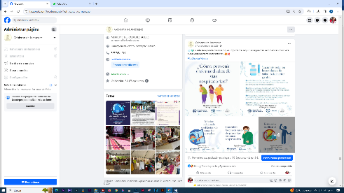***27 DE DICIEMBRE***

***En esta temporada de invierno, es importante seguir las siguientes***

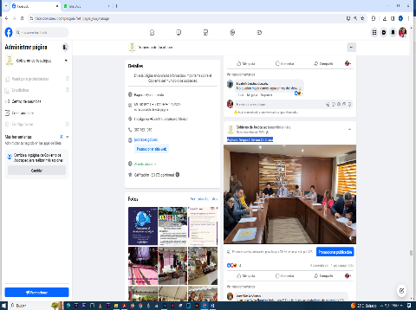***recomendaciones para evitar enfermedades respiratorias.***

* ***28 DE DICIEMBRE***

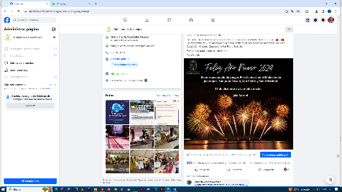***Vigésima Segunda Sesión Ordinaria.***

* ***29 DE DICIEMBRE***

***Recibe la magia de este*** [***#añonuevo2024***](https://www.facebook.com/hashtag/an%CC%83onuevo2024?__eep__=6&__cft__%5b0%5d=AZV1gqGbKD5TbNmziBRTcbtLBEcjSEKMtA7GS7inbw2U4mlEQMq59Rc8w15hypjRX9vLzoxOYaSKk7MBugb-ZfdA6q39CTaend5Fz8P_-lGqvy43VXxzLPE89-G0HMM7EJJOqWUD65CGmp1mvjy81tz67WlRsBfmzZl-Rei2uih0SQ_Gxh231xNPauN6rWkosOI&__tn__=*NK-R)

* 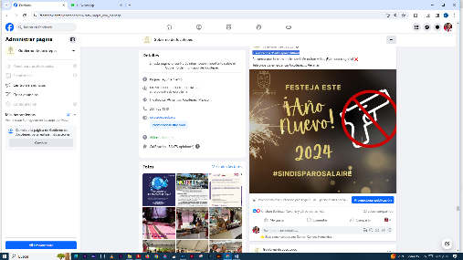***31 DE DICIEMBRE***

***¡Celebremos*** [***#SinDisparosAlAire***](https://www.facebook.com/hashtag/sindisparosalaire?__eep__=6&__cft__%5b0%5d=AZX9ND8-eLSHTunqlAzXHllXLz6_lIBwg2zN2_Pnf3BOGnYcMfRY-d4Wnw6bCROiq2j8HcwIuMxo9JuaLytZ4tUgDMq6alvrqMXmsZ9lIBgxhkOJM8bJrTKKxnvC8p91SnEULZsb_7PYXcBCwWyDSaeAVbYJtSgT_uoeTfW9HhPFQJtjJu1DuYdcfS8e5W77rSI&__tn__=*NK-R)***!***